=> Übersicht: Theoretische Informatik

Lektion 0: Das EVA-Prinzip
„Hasi“
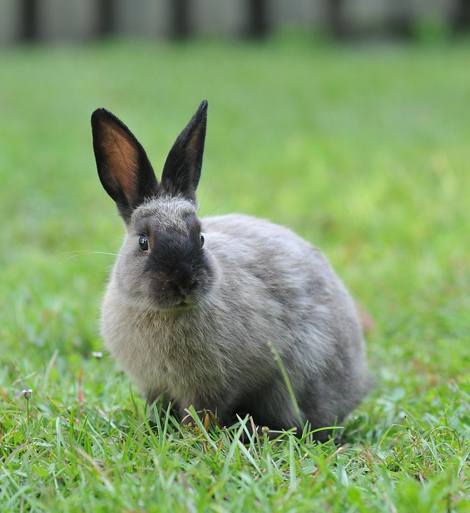Quelle: https://www.flickr.com/photos/jean-jacquesboujot/14842391545/in/photolist-oBz8Uv-iRvMPG-5bumKs-sUBmjn-89xNKe-ej8GCZ-9hay4T-4UwtfR-xy1H7k-ehLqFp-8EbcEk-ryHwAS-xDL9dj-4uaPzF-ziyQf-bWDHv4-9K6Beo-v2wDN-6H6tFA-aJ81at-9NwbQH-dzsYSS-e7n1pA-jbues-7SU1DT-vGkNJ4-ndWG9s-aprxia-77tnc2-bWDHha-amFYps-8opXVG-xwZREb-68fcEQ-9buLfs-8omGZn-vTCPvK-5wA81z-6xxJ1B-bNn56X-abxWZK-4mEte6-2pX15C-eKM7Zh-HyfWN-pxkzNy-eiy3Vg-7SHaQf-oi75NQ-A8y3u/
- Lebt in den Wäldern und auf Wiesen der Welt
- Frisst gerne Gräser aller Art
- gute Tarnung aufgrund seines braunen Fells

„Bärle“
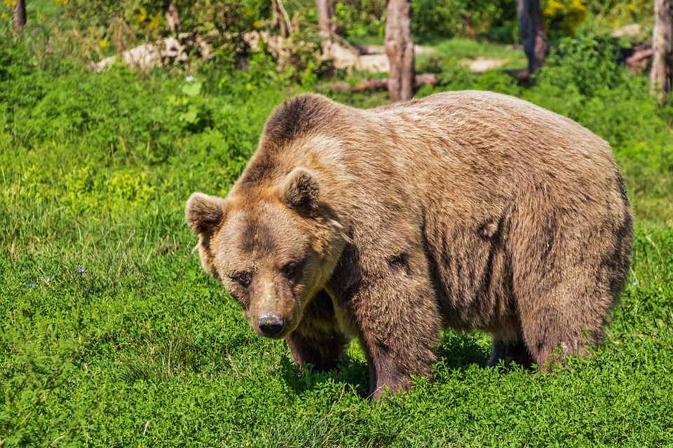Quelle: https://www.flickr.com/photos/befuddledsenses/14436384874/in/photolist-nZGfgu-uQCzXE-8wnNDw-8rBXue-nERftF-mAmT8F-p8xyrY-7xVrJN-sxSh7D-oqwYoA-wT1wkt-nWidE9-6Ks2YU-vU3PNT-8g7QNd-wRS6NJ-oR6nhB-oCh9KW-pmSWxw-7ZjPt5-x6TBNn-sZzRkC-bmCi8m-7jvqop-cdSGeW-eK81s-aCobA6-dGTM1F-jqAAw5-4Dbp8R-d1ft9-pwrmKC-a7fLZ6-5R5ggZ-aNosxg-dCB8jv-6sdqt-oWBHdv-QXaKi-vuK5-vA9i3f-vv8YJ-bqLHFc-wZqVn-d4sVTQ-oR6q12-dXuTZi-vC7UjP-bqLHyD-oJ6adR
- Lebt in den Wäldern und auf Wiesen der Welt
- Frisst gerne kleinere Tiere (Hasen, Fisch) ernährt sich aber auch vegetarisch
- braucht keine Tarnung

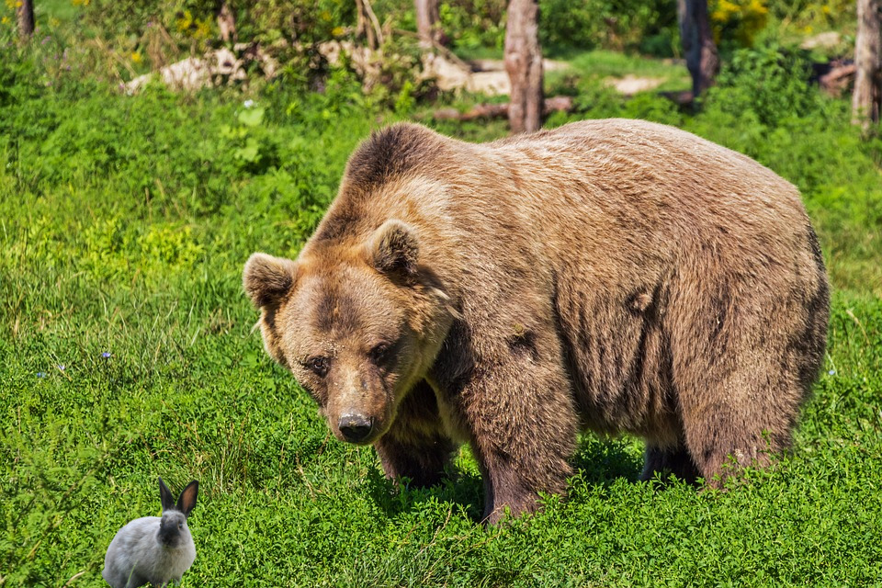
Hin und wieder kommt es einmal vor, dass Hasi auf Bärle trifft
- Was wäre hier nur eine angemessene Reaktion?
- Was passiert bei dieser Reaktion im Einzelnen?
Beim Hase
Input: Bär
Output: Wegrennen
Sensor: Photorezeptor (Zäpfchen und Stäbchen im Auge)
Prozessor: Ganglion
Effektor: Beinmuskulatur



Übung 1
Überlege dir mit deinem Sitznachbarn eine Reiz-Reaktionskette beim Menschen und benenne auch hier die beteiligten anatomischen Strukturen.

Übung 2
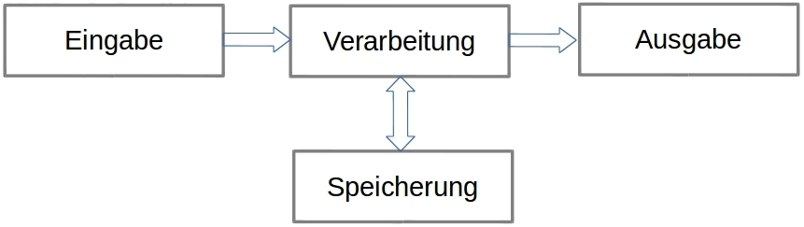
- Öffne das Rechnergehäuse
- Identifiziere die Bauteile, die in der Tabelle unten aufgeführt sind. (→ Google!)
- Notiere den Namen des jeweiligen Bauteils auf einem Klebezettel und befestige diesen am Bauteil.
- Notiere in der Tabelle weitere notwendige Komponenten, die einen Arbeitsplatz-Rechner vervollständigen. Notiere Name und Funktion.

Übung 3: Bauteile und Komponenten eines Arbeitsplatz-Rechners
- Ergänze in der Tabelle die Funktionen der Bauteile. (→ Google!)
- Ordne alle Komponenten, die in der Tabelle aufgeführt sind, einem oder mehreren der Funktionsbereiche (FB) zu (E, V, A, S oder X für sonstige Funktionen)
Bezeichnung | Funktion | FB
Netzteil | Stromversorgung
Mainboard | …
Prozessor | …
DVD/CD-Laufwerk | …
Festplatte | …
Netzwerkkarte | …
Grafikkarte/Grafikchip | …
Soundkarte/Soundchip | …
USB-Port | …
…
…
…
Schülerarbeitsblatt [pdf][70 KB]

=> Lektion 1: Daten und Informationen
=> Übersicht: Theoretische Informatik

